



## CSOPAK, 2023. MÁJUS 27-29.

Rendező szervezet: Kereked Vitorlás Klub, együttműködve a Magyar Vitorlás Szövetséggel

# VERSENYUTASÍTÁS



### JELÖLÉSEK:

**[NP]** A szabály megsértése nem képezheti egy hajó általi óvás alapját. Ez módosítja az RRS 60.1(a) szabályt.

### SZABÁLYOK

* 1. A versenyt A vitorlázás versenyszabályaiban (továbbiakban: RRS) meghatározott szabályok szerint rendezik. A szabály meghatározásának (g) pontja szerinti más dokumentumok:
     + 1. a Magyar Vitorlás Szövetség 2023. évi Versenyrendelkezései (továbbiakban: VR),
       2. a Magyar Vitorlás Szövetség Reklámszabályzata,
       3. az RRS P függeléke: A 42. szabály speciális eljárásai, és
       4. az RRS T függeléke: Egyeztető eljárás.
  2. Ha a nyelvek között ellentmondás van, a magyar nyelvű szöveg az irányadó.

### [DP] VISELKEDÉSI SZABÁLYOK

* 1. A versenyzők és a támogató személyek a verseny hivatalos személyeitől érkező összes ész- szerű kérésnek feleljenek meg.
  2. Azok a nem versenyben lévő hajók, amelyek olyan versenyterületen vannak, vagy olyan versenyterületen hajóznak át, ahol más hajók versenyeznek, ne zavarjanak éppen versenyző vagy hivatalos hajókat.

### A VERSENYZŐK TÁJÉKOZTATÁSA

* 1. A versenyzőknek szóló közleményeket a Kereked Vitorlás Klub klubházának partfelöli oldalán elhelyezett hivatalos hirdetőtáblán függesztik ki. A hirdetőtábla on-line is elérhető a <https://mvszhirdetotabla.hu/kereked-ifjusagi-kupa-2023> webcímen.

### A VERSENYUTASÍTÁS MÓDOSÍTÁSAI

A versenyutasítás módosításait a másfél órával azon futam tervezett figyelmeztető jelzése előtt függesztik, amelyre az már érvényes. A futamok időbeosztását érintő módosításokat a hatályba lépést megelőző napon 20:00 óráig függesztik ki.

### A VERSENY FORMÁTUMA

* 1. Amennyiben Optimist osztályban legalább 100 hajó nevez, akkor a verseny kvalifikációs és döntő sorozatokból fog állni és csoportbontásos formátumban kerül lebonyolításra.
  2. Az 5.1 pont szerinti formátum esetén érvényes szabályokat –melyek kiegészítik és részben módosítják a jelen Versenyutasítás előírásait – az „A” függelék tartalmazza.

### GPS NYOMKÖVETŐK

* 1. Optimist osztályban -a Magyar Optimist Alapítvány jóvoltából- GPS nyomkövető rendszer kerül alkalmazásra. A tracking eszközöket a regisztráció során kell felvenni a versenyirodáról. Az eszközt átvevő személy aláírásával igazolja az eszközök átvételét. Minden eszköz ahhoz a konkrét versenyzőhöz van társítva, akinek adták, és az átadás során hozzárendelték. Fontos, hogy az eszközöket ne cseréljék ki a résztvevők között, és a verseny alatt végig hajóba legyen rögzítve. Az eszközt biztonságosan kell kötéllel (és nem ragasztószalaggal) rögzíteni a hajóban, a jobb oldali légzsák első gurtnijához. A berendezést nem kell bekapcsolni, vagy kikapcsolni, az eszköz a verseny teljes ideje alatt a hajókban marad, nincs szükség napi töltésre. A versenyző köteles az eszközt az átvételkor kapott utasítások szerint használni, semmilyen módon nem szabad az eszközt kinyitni vagy megrongálni. A tracking eszközöket a versenyirodán kell leadni a verseny befejeztét követően, legkésőbb hétfő 18 óráig.
  2. A verseny élőben a [www.optimistalapitvany.hu](http://www.optimistalapitvany.hu) oldalon követhető.

### PARTI JELZÉSEK

* 1. A parti jelzéseket a Kereked Vitorlás Klub klubházától keletre található zászlórúdakon tűzik ki.
  2. Amikor az AP lobogót a parton tűzik ki, az RRS Versenyjelzések AP pontjában az „1 perc” „nem kevesebb, mint 45 perce” módosul. A lobogó lehúzásáig a hajók csak a Versenyvezetőség engedélyével hagyhatják el a kikötőt. [NP], [DP]

### FUTOMOK IDŐBEOSZTÁSA

* 1. Futamok száma

|  |  |  |
| --- | --- | --- |
| **Osztály** | **Egy nap rendezhető futamok száma** | **Tervezett összes futam száma** |
| 49er, 49er FX, 29er | 4 | 12 |
| 420, Optimist | 3 | 9 |

Amennyiben az összes tervezett futam megrendezése a hátralévő napok maximális futamszámával nem biztosítható, naponta további egy futam is rendezhető.

* 1. Versenynapok és figyelmeztető jelzések időpontjai:

|  |  |
| --- | --- |
| **Versenynap** | **Első figyelmeztető jelzés** |
| 2023. május 27. | 11:00 |
| 2023. május 28-29. | 10:00 |

Az utolsó ütemezett versenynapon 13:30 óra után nem fognak figyelmeztető jelzést adni.

### OSZTÁLYLOBOGÓK

|  |  |
| --- | --- |
| **Lobogó** | **Osztály/csoport** |
|  | 49er és 49er FX |
| KapcsolÃ³dÃ³ kÃ©p | 29er |
| C:\Users\tiborbotond.verebely\AppData\Local\Microsoft\Windows\INetCache\Content.MSO\6D640A9F.tmp | 420 |
| https://www.drapeaux-flags.com/images/drapeaux/181px_norm/CLASSEOPTIMIST.png | Optimist – amennyiben nincs csoportbontás, illetve ha teljes osztályra vonatkozik a jelzés |
|  | Optimist – sárga/arany csoport |
|  | Optimist – kék/ezüst csoport |

### FELSZERELÉSEK

* 1. A verseny technikai bizottsága a használni kívánt felszereléseket egyedi jelöléssel láthatja el a jogosulatlan cserék elkerülése érdekében.
  2. Optimist osztályban a vízre szálláskor, a vízen, illetve partra éréskor a verseny technikai bizottsága szúrópróba-szerűen ellenőrizni fogja a biztonsági felszerelések meglétét a „D” melléklet szerinti ellenőrzőlap alapján.
  3. Sérült vagy elveszett felszerelések pótlása csak a versenyrendezőség engedélyével lehetséges. A pótlás iránti kérelmet az első ésszerű alkalommal kell benyújtani a versenyrendezőséghez. [DP]
  4. Az osztályszabályok megsértéséért járó büntetések az óvási bizottság döntése szerint akár a kizárásnál kisebbek is lehetnek.

### VERSENYTERÜLET

* 1. A versenyterület a Balatonarács, Alsóörs, Siófok, Zamárdi közötti vízterületen lesz.
  2. Az Alfa pályát a versenyterület keleti felén, a Bravo pályát a versenyterület nyugati felén tűzik ki az „B” melléklet szerinti ábra szerint. A versenyterületen belül a pályák elhelyezkedése további figyelmeztetés nélkül változhat.

### VERSENYPÁLYÁK

* 1. A pályák jele, típusa, teljesítése

|  |  |  |  |  |
| --- | --- | --- | --- | --- |
| **Osztály** | **Pálya neve** | **Pálya lobogójele** | **Pálya típusa** | **Pálya teljesítése** |
| 49er, 49er FX, 29er | Alfa | 1-es lengő | up&down | Rajt – 1 -1a – 4a/4b(kapu) – 1 – 1a - 4b – Cél2 |
| 420 | trapéz, külső kör | Rajt – 1 – 1a – 2 – 3 – 2 - 3 – Cél1 |
| Optimist | Bravo | 2-es lengő | IODA trapéz | Rajt - 1 – 2 - 3/4(kapu) - Cél |

(a pályarajzokat lásd a „C” mellékletben)

* 1. A figyelmeztető jelzésnél nem később, a versenyrendezőség a rajhajón táblán kiírja az első szakasz hozzávetőleges irányszögét. Az irányszög hiánya vagy pontatlansága nem képezheti orvoslati kérelem alapját. Ez módosítja az RRS 62.1(a) szabályt.

### JELEK

* 1. Jelek, rajt és céljelek

|  |  |
| --- | --- |
| **Pálya** | **Jelek** |
| Alfa | 1, 2, 3, 4a, 4b: piros, henger alakú bója  1a: piros rúd alakú bója (“edzőbója”) |
| Bravo | narancs henger alakú bóják |

* 1. A rajt és céljelek:

|  |  |  |  |  |
| --- | --- | --- | --- | --- |
| **Pálya** | **Rajtjelek** | | **Céljelek** | |
| Alfa | Rajthajó - Móni II motoros narancs lobogós árbóca | Piros-fehér csíkos zászlós bója | 29er: Rajthajó kék lobogóval | Kék-fehér csíkos zászlóval ellátott bója |
| 420: Célhajó kék lobogóval | Kék-fehér csíkos zászlós bója |
| Bravo | Rajthajó – Kék Norvég motoros narancs lobogós árbóca | RC motoros narancs lobogós árbóca | Célhajó kék lobogóval | Kék-fehér csíkos zászlóval ellátott bója |

(a motorosok cseréjének jogát fenntartjuk)

* 1. Egy kapu a rajt után is kitűzhető, illetve az első kerülés előtt áthelyezhető, amíg az első hajó nem vette az előző jelet.
  2. Ha egy kapu egyik jele hiányzik, a helyén lévő jelnek elhagyáskor bal kézre kell esnie.

### A RAJT

* 1. A rajtvonal egyik vége a rajthajó narancsszínű lobogót viselő árbóca. A rajtvonal másik vége az Alfa pályán egy piros-fehér csikós zászlós bója, a Bravo pályán egy motoros narancs lobogóval ellátott árbóca.
  2. A hajók figyelmeztetése céljából, egy rövidesen kezdődő futam vagy rajteljárás esetén legalább három perccel a figyelmeztető jelzés előtt kitűzésre kerül a rajthajón egy narancsszínű lobogó hangjellel.
  3. [DP] Azon hajók, melyek figyelmeztető jelzését még nem adták, távolodjanak el a rajtterületről. A rajtterület a rajtvonal bármely pontjától mért 50 méteres távolság
  4. Amely hajó a rajtjelzését követő négy percen belül nem rajtol el, tárgyalás nélkül el nem rajtolt (DNS) hajóként kerül értékelésre. Ez módosítja az RRS A4 és A5 szabályokat.
  5. Az RRS 30.4 szabály (fekete lobogó) a következővel egészül ki: A vitorlaszámokat legalább 3 percig mutatják.
  6. Ha a szélviszonyok megengedik, az egyik osztály vagy csoport ráindított futamait a csoport utolsó hajójának célba érkezése után, a többi osztály vagy csoport célba érkezését nem megvárva, nem feltétlenül az eredeti sorrendben indítja a Versenyvezetőség.

### A KÖVETKEZŐ SZAKASZ MÓDOSÍTÁSA

* 1. A következő szakasz módosításakor –a következő pontban leírt esetek kivételével- a versenyrendezőség az eredeti jelet (vagy a célvonalat) helyezi át egy új pozícióba.
  2. Az alábbi jelek pozíciójának módosításakor új jelek kerülnek kitűzésre és az eredeti jeleket lehetőség szerint eltávolítják:

|  |  |  |
| --- | --- | --- |
| **Pálya** | **Jel** | **Új jel** |
| Alfa | 1, 2 | sárga henger alakú bója |

Az Alfa pályán az új 1-es jel új kitűzése esetén az 1a jel nem kerül kitűzésre, ez esetben a pálya teljesítését az 1a jel kihagyásával kell folytatni.

### A CÉL

* 1. A célvonal a rendezőségi hajón lévő kék zászlót viselő árbóc és a céljel (l. 12.2 pont) között lesz.
  2. [DP] A versenyzők a célba érésük után amint lehetséges hagyják el a célterületet, amely a célvonal bármely pontjától mért 50 m-es távolság. A következő rajthoz vagy a partra való vitorlázás a pályákat kikerülve, a még versenyben lévő hajókat nem zavarva történjen.

### IDŐKORLÁTOZÁSOK ÉS CÉLIDŐK

|  |  |  |  |  |
| --- | --- | --- | --- | --- |
| **Osztály** | **Időkorlátozás az első jelnél** | **Időkorlát az első célba érőnek** | **Időkorlát az első célba érőtől** | **Futam  célideje** |
| 49er, 49er FX | 20 | 45 | 15 | 25 |
| 29er | 20 | 50 | 15 | 30 |
| 420 | 25 | 90 | 20 | 45 |
| Optimist | 25 | 80 | 25 | 45 |

* 1. A célidő nem teljesülése nem képezheti orvoslati kérelem alapját. Ez módosítja az RRS 62.1(a) szabályt.
  2. Ha egy hajó sem kerülte az első jelet az első jelnél érvényes időkorlátozáson belül, a versenyrendezőségnek érvénytelenítnie kell a futamot.
  3. Azok a hajók, amelyek nem érnek célba a pályát végigvitorlázó és elsőként célba ért hajót követő időkorlátozáson belül, tárgyalás nélkül DNF-ként kerülnek értékelésre. Ez módosítja az RRS 35, az A4 és az A5 szabályokat.

### ÓVÁSOK ÉS ORVOSLATI KÉRELMEK

* 1. Óvási űrlapok a versenyirodán kaphatók. Az óvásokat és az orvoslati vagy az ismételt megnyitásra vonatkozó kérelmeket oda kell benyújtani a megfelelő határidőn belül.
  2. Az óvási határidő minden egyes csoport vagy osztály részére 90 perc miután

(a) a napi utolsó futam utolsó hajója célba ért, vagy

(b) kitűzték az „AP az A felett” vagy az „N az A felett” jelzést.

* 1. Az óvási határidőt követő 30 percen belül kifüggesztik a közleményeket, hogy tájékoztassák a versenyzőket azokról a tárgyalásokról, amelyeken felek, vagy amelyeken tanútanúként nevezték meg őket. A tárgyalások akár 30 perccel az óvási határidő lejárta elé időzíthetők. A tárgyalásokat a klubházan lévő versenybírói szobában tartják.
  2. A versenyrendezőség vagy az óvási bizottság óvásairól szóló közleményeket a hajók RRS 61.1(b) szabály szerinti értesítése céljából kifüggesztik.
  3. Kifüggesztik azoknak a hajóknak a listáját, amelyeket az RRS P függeléke szerint büntettek az RRS 42. szabály megsértéséért.
  4. Az osztályszabályok vagy a Versenykiírásban és a Versenyutasításban [DP]-vel jelölt szabályok megsértéséért, ha az eset tárgyalásra kerül, a büntetés az Óvási Bizottság döntésétől függ és az a kizárásnál enyhébb is lehet.
  5. Egy sorozat utolsó ütemezett versenynapján egy, az óvási bizottság egy döntésére alapozott orvoslati kérelmet nem később, mint 30 perccel a döntés kifüggesztését követően kell be-nyújtani. Ez módosítja az RRS 62.2 szabályt.
  6. Az RRS 66. szabályban „Az utolsó ütemezett versenynapon” „Egy sorozat utolsó napján”-nal helyettesítendő.

### PONTSZÁMÍTÁS

A kifüggesztett eredményekben feltételezett hibák esetén a hajók a versenyirodán kapható űrlap kitöltésével kérhetik az eredmények felülvizsgálatát.

### [DP] [NP] BIZTONSÁGI ELŐÍRÁSOK

* 1. A versenyzők a vízen tartózkodás teljes időtartama alatt, kivéve a ruházat cseréjére vagy igazítására fordított rövid időszakokat, kötelesek az egyéni úszóeszközt viselni. Ez módosítja az RRS 40. szabályt. [DP]
  2. Azok a hajók, amelyek nem hagyják el a kikötőt egy tervezett futamra, azonnal értesítsék a versenyrendezőséget vagy a versenyirodát.
  3. Azok a hajók, amelyek kiállnak egy futamból

(a) ha lehetséges, értesítsék a versenyrendezőséget, mielőtt elhagyják a versenyterületet, vagy

(b) a lehető leghamarabb értesítsék a versenyirodát.

* 1. Ha szükséges, egy hivatalos hajó utasíthat egy versenyzőt, hogy hagyja el a hajóját, és szálljon át egy mentésben résztvevő hajóra.

### [DP] LEGÉNYSÉG CSERÉJE - 49er, 49er FX, 29er és 420 OSZTÁLY

Versenyzők cseréje csak a versenyrendezőség előzetes írásos hozzájárulásával lehetséges. A nevezés határidejét kivéve, a csereversenyzőnek meg kell felelnie a Versenykiírás 2. pontjában szereplő követelményeknek.

### HIVATALOS HAJÓK

A hivatalos hajókat a következőképpen jelölik:

|  |  |
| --- | --- |
| **Hajótípus** | **Azonosító lobogó** |
| Versenyrendezőség | fehér színű lobogó RC felirattal |
| Óvási bizottság | fehér színű lobogó JURY felirattal |
| Technikai bizottság | fehér színű lobogó M felirattal |
| Média | lobogó MEDIA v PRESS felirattal |

* 1. A hivatalos hajók tevékenysége nem képezheti hajók által kezdeményezett orvoslati kérelmek alapját. Ez módosítja az RRS 60.1(b) szabályt.

### [DP] TÁMOGATÓ HAJÓK ÉS TÁMOGATÓ SZEMÉLYEK

A támogató hajókra és személyekre a Versenykiírás 14. pontján túl az alábbi szabályok érvényesek.

* 1. A Támogató személyeknek mentőmellény/egyéni úszóeszköz viselése 10 csomónál erősebb szélben kötelező, alatta erősen ajánlott.
  2. A támogató hajóknak azokon a területeken kívül kell tartózkodniuk, ahol hajók versenyeznek, továbbá nem tartózkodhatnak:

(a) bármely versenyben lévő hajóhoz 100 méternél közelebb,

(b) a rajtvonalhoz a szél alatti oldalon vagy a rajtjelekhez 100 méternél közelebb (melyet, az Optimist pályán szükség esetén sárga, rúd alakú bóják jelölnek ki) az előkészítő jelzéstől addig, amíg az összes hajó el nem hagyta a rajtterületet vagy a verseny-rendezőség nem jelzett halasztást, általános visszahívást vagy érvénytelenítést,

(c) bármely versenyben lévő hajó és a következő pályajel között,

(d) bármely pályajelhez 100 méternél közelebb, amikor a hajók a pályajel közelében vannak, és

(e) a célvonalhoz 100 méternél közelebb, amikor a hajók célba érnek.

A javasolt tartózkodási hely a futamok alatt a pályarajzokon megjelölt „Várakozási terület”.

* 1. A támogató hajóknak úgy kell közlekedniük a versenyterület körül, hogy hullámkeltésükkel a lehető legkevésbé zavarják a versenyben lévő hajókat. Az öt csomónál gyorsabban haladó hajók bármely versenyben lévő hajótól legalább 150 méter távolságot tartsanak.
  2. Az SI 22.2 és 22.3 utasítások korlátozásai nem vonatkoznak egy olyan támogató hajóra, amely egy veszélyben lévő hajónak vagy versenyzőnek nyújt segítséget. A segítségnyújtás során a legénység nélkül hagyott hajót (eszközt) meg kell jelölni (OP-ban a szalag letépésével, más hajókban szalag felkötésével). A mentés tényéről a kimentett versenyzőről, eszközről az első lehetséges alkalommal tájékoztatni kell a Versenyrendezőséget (lehetőleg VHF-en)
  3. [NP] Ha a versenyrendezőségi jelzőhajón kitűzik a V lobogót, a támogató hajóknak követni kell a versenyrendezőség szóban vagy VHF rádión adott összes utasítását. Ellentmondás esetén ezek az utasítások felülírják a támogató hajókra és támogató személyekre vonatkozó szabályokat.
  4. [NP]. A Versenyrendezőség az Alpha pályán a **79-es**, a Bravo pályán a **80-as**, a VHF csatornáján sugároz tájékoztató jellegű információkat. A támogató személyek csak veszélyhelyzetben, a 22.5 pontban leírt helyzetben, továbbá a 19.3 és a 22.4 pont szerinti tájékoztatás esetén forgalmazhatnak a csatornán.
  5. Minden nap a napi első futam figyelmeztető jelzésének tervezett ideje előtt 90 perccel versenyzői /csapatvezetői értekezletet fognak tartani a versenyközpontban.
  6. A verseny mentési tervét az első Csapatvezetői értekezleten ismertetik.

### [DP], RÁDIÓKAPCSOLAT

Vészhelyzetet kivéve, egy versenyben lévő hajó nem végezhet olyan hang- vagy adatátvitelt és nem vehet olyan hang- vagy adatkapcsolatot, amely nem érhető el minden hajó számára.

### [DP], [NP], HAJÓK TÁROLÁSA

* 1. A hajókat, amikor a hajóparkban vannak a regisztrációkor megadott színű szektorokban kell a parton elhelyezni.
  2. A hajóparkban lévő sólyakocsik fogantyújának közelében fel kell tüntetni a hajó vitorlaszámát.

### FELELŐSSÉG KIZÁRÁSA

A versenyzők kizárólag saját felelősségükre vesznek részt a versenyen. Lásd az RRS 4. szabályt, Döntés a versenyen való részvételről. A versenyt rendező szervezet semmiféle felelősséget nem vállal anyagi károkért, személyi sérülésekért vagy halálesetért, ami a versenyhez kapcsolódóan, azt megelőzően, annak során vagy azt követően következik be.

**„A” függelék:**

*Szabályok Optimist osztályban, amennyiben a verseny az 5.1. pont szerinti formátumban kerül megrendezésre.*

1. **Kvalifikációs sorozat**
   1. A kvalifikációs sorozatban a hajókat a lehető legegyenlőbb méretű és képességű flottákba sorolják. 101-160 nevező hajó esetén két csoportba (sárga és kék), több nevező esetén három csoportba (sárga, kék és piros).
   2. Az első versenynapra érvényes besorolás alapja a regisztráció napján az optimist.hu oldalon elérhető aktuális ranglista, annak hiányában az előző évi ranglista.
   3. A versenyzők besorolása a következőképp történik:

|  |  |  |
| --- | --- | --- |
| **Helyezés a ranglistán /válogatón/ sorozatban** | **Flottabesorolás két flotta esetén** | **Flottabesorolás három flotta esetén** |
| 1. | sárga | sárga |
| 2. | kék | kék |
| 3. | kék | piros |
| 4. | sárga | piros |
| 5. | sárga | kék |
| 6. | kék | sárga |
| 7. | kék | sárga |
| 8. | sárga | kék |
| további helyezettek | a fenti logikát folyatva | a fenti logikát folyatva |

A ranglistán/válogatón nem szereplő versenyzők (újoncok, külföldi versenyzők) első versenynapra történő besorolását a rendező szervezet által kijelölt sorsoló bizottság végzi.

* 1. A kvalifikációs sorozatban az első alkalommal akkor sorolják új flottákba a hajókat, amikor minden flottában legalább két futam befejezésre került, a legkésőbb 19.00 óráig lezárult óvások utáni érvényes összetett eredménylista alapján (a folyamatban lévő óvások kimenetelétől függetlenül) az A1.3. pont szerinti módszerrel. A további versenynapokon a kvalifikációs sorozatban, minden versenynapot követően, - amennyiben az előző besorolás óta minden flottában legalább egy futam befejezésre került, - a hajókat új flottába sorolják a fenti módszer szerint.

Ha nem ugyanannyi futamot fejezett be az összes flotta, az újra besorolás alapjául szolgáló helyezéseket a teljesítésük időrendjében azon futamok alapján számolják, amelyeket az összes flotta befejezett. Ez esetben az új versenynapon elsőként a kevesebb futammal rendelkező flotta(k) elmaradt futamait pótolják*, (még az előző napi beosztás szerint)* majd (a szükséges szalagcserék után) az új besorolás szerinti futamokat rendezik meg.

* 1. A kvalifikációs sorozat, annak a versenynapnak a végéig tart, amelyen minden flotta legalább négy futamot befejezett. Ha ekkor a flották által vitorlázott futamok száma eltérő, érvénytelenítésre kerül(nek) azon *utolsó* futam(ok), amely az eltérést okozzák.
  2. Amennyiben az utolsó előtti nap kezdetekor egy vagy az összes flottának még nincs érvényes futama, a napon négy futam is rendezhető az érintett flottáknak, annak érdekében, hogy a döntő futamokra sor kerülhessen. Erről a 4. pont szerint tájékoztatjuk a versenyzőket.

1. Az egyes flottákban versenyző hajók a színüknek megfelelő színű szalaggal lesznek megkülönböztetve. A döntő sorozatban az aranyflottáé sárga, az ezüstflottáé kék, a bronzflottáé piros színű szalag lesz. A hajók kötelesek az aktuális besorolásuknak megfelelő színű szalagot viselni a gaff felső csúcsára rögzítve. A szalagok a versenyirodán vehetők át a regisztrációkor.
2. A napi flottabeosztás az első napon reggel 8:30-ig, a további versenynapokon reggel 8 óráig kerül kifüggesztésre a Hirdetőtáblára.
3. **Döntő sorozat**
   1. A döntő sorozatban ugyanannyi flotta lesz, mint a kvalifikációs sorozatban volt. Ezek sorban arany (sárga színű szalag), ezüst (kék színű szalag) és bronz (piros színű szalag) elnevezést kapnak.
   2. A döntő sorozat flottái a lehető legegyenlőbb méretűek lesznek, ügyelve arra, hogy az ezüst flotta ne legyen nagyobb, mint az arany, és a bronz flotta (amennyiben létezik) ne legyen nagyobb, mint az ezüst.
   3. A hajókat a kvalifikációs sorozatban elfoglalt helyezésük alapján osztják be a döntő sorozat flottáiba. A legjobb kvalifikációs sorozatbeli helyezésekkel rendelkező hajók az összes döntő sorozatbeli futamot az arany flottában vitorlázzák. A többi hajó hasonló módon kerül besorolásra az ezüst illetve (amennyiben létezik) a bronz flottába.
   4. Miután a hajókat besorolták a döntő sorozat flottáiba, a kvalifikációs sorozat helyezéseinek újraszámolása csak akkor lehet hatással a besorolásra, ha egy orvoslati döntés egy hajót átsorol egy másik flottába a döntő futamok megkezdése előtt.
   5. A különböző döntő sorozatbeli flottáknak nem kell azonos számú befejezett futammal rendelkezniük.
4. **Pontozás, értékelés**
   1. A kvalifikációs sorozat futamai és a döntő sorozat futamai együttesen adják az összes futam pontszámainak összegét. A kieső futamokat az alábbi kiegészítésekkel számolják:
      * Az első kiejtőhöz szükséges selejtező sorozatbeli futamok száma nem lehet több, mint amennyi a döntő sorozatbeli futamok megrendezéséhez szükséges.
      * Ha csak egy döntő sorozatbeli futamot fejeztek be, az nem ejthető ki.
   2. Az RRS A4.2 szabály alkalmazásakor egy kvalifikációs vagy döntő sorozatbeli futamba benevezett hajók száma a legnagyobb kvalifikációs flottába sorolt hajók száma lesz.
   3. Az arany flottába sorolt hajók a végeredményben pontszámuktól függetlenül az ezüst flotta hajói elé kerülnek besorolásra, ugyanígy az ezüst flotta hajói megelőzik a bronz flotta hajóit, kivéve, ha az RRS 5. vagy 69. szabály alapján kerülnek büntetésre.

**„A” melléklet: A hajópark kialakítása**

Az Optimist és 420 hajók a Kereked Vitorlás Klub telepén, míg a 29er-ek, 49er-ek az EGIS SE telepén kerülnek elhelyezésre.

**„B” melléklet: Versenypályák várható elhelyezkedése**

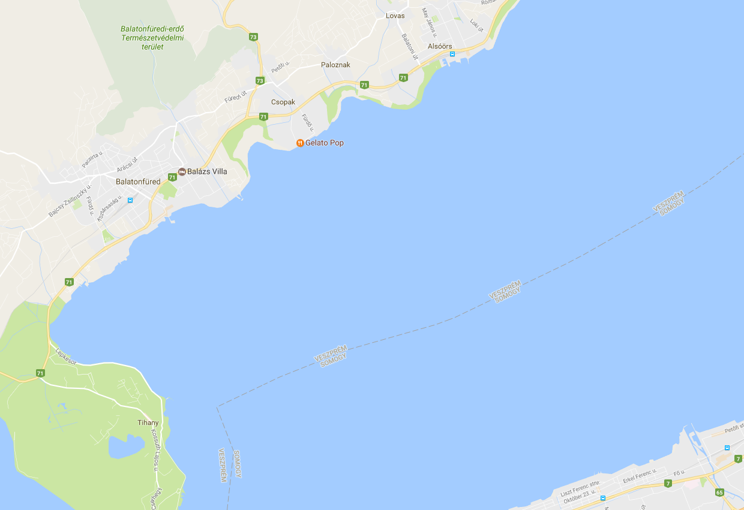

Versenyközpont:

Csopak-Kereked

Balatonfüred-Siófok hajóút

**„C” melléklet: Pályarajzok**

**Alfa pálya:**

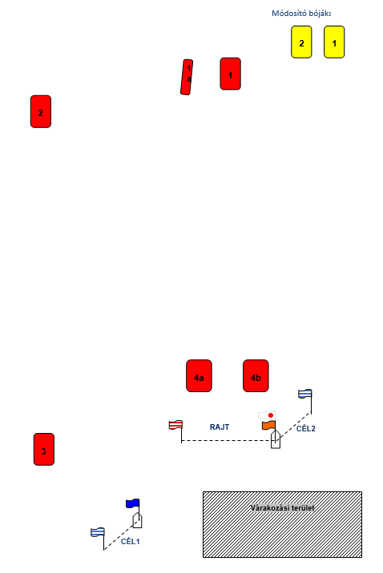

**Bravo (Optimist) pálya:**

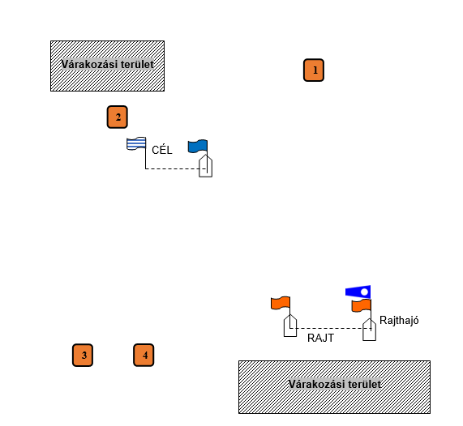

**“D” melléklet**

Optimist biztonsági felszerelések ellenőrzőlapja

Vitorlaszám: ______________________________ Név: _________________________

□ **Mentőmellény** - EN szabvány szerinti, min. 50 N, nem felfújódó (patronos)

□ **Síp** - A mentőmellényhez rögzítve

□ **Vontakötél** - az alábbiak szerint:

□ vízen úszó, min. 5 mm átmérőjű

□ legalább 8 m hosszú

□ csomómentes

□ az árbócpadhoz vagy az árbóctalpoz biztonságosan rögzítve

□ **Grószshott háromszög a baumon** - A belógás max 100 mm.

□ **Grószshott rögzítés** - nem lehet rugós karabinerrel



□ **Árboc rögzítve a testhez** - max. 5 mm elmozdulás

□ **Légzsákok** - 3 db, feszesre fújva, a hajóhoz rögzítve

□ **Svertrögzítés** - a svert kiesés ellen a hajóhoz rögzítve

□ **Kormányrögzítő** - a kormányveret akadályozza meg a kormány kiesését boruláskor

□ **Mericske** - minimum 1 literes, a hajóhoz kötéllel vagy gumikötéllel rögzítve

□ **Evező/pádli** - a hajóhoz kötéllel vagy gumikötéllel rögzítve

**Megjegyzés (minden egyéb körülmény, fotómelléklet ténye):**

________________________________________________________________________

**Eredmény:**

**□ Megfelel, □ Új ellenőrzés szükséges, □ Technikai óvás**

Dátum:_______________, Idő:________ Helyszín:_____________________

_______________________

aláírás – technikai bizottság